PRA  UJIAN NASIONAL  TAHUN PELAJARAN 2016 / 2017  SE – DKI JAKARTA & TANGERANG SELATAN | SMA / MA  FISIKA  Program Studi IPA  Kerjasama  STMIK JAKARTA STI&K  dengan  DINAS PENDIDIKAN DKI JAKARTA DAN  DINAS PENDIDIKAN TANGERANG SELATAN  12  (Paket Soal B)

P E T U N J U K U M U M

- Sebelum mengerjakan ujian, telitilah terlebih dahulu jumlah dan nomor halaman yang terdapat pada naskah ujian.

- Tulislah nomor peserta saudara pada lembar jawaban, sesuai dengan petunjuk yang diberikan oleh panitia.

- Bacalah dengan cermat setiap petunjuk yang menjelaskan cara menjawab soal.

- Jawablah dahulu soal-soal yang menurut saudara mudah, kemudian lanjutkan dengan menjawab soal-soal yang lebih sukar sehingga semua soal terjawab.

- Tulislah jawaban saudara pada lembar jawaban ujian yang disediakan dengan cara dan petunjuk yang telah diberikan oleh petugas.

- Untuk keperluan coret-mencoret dapat menggunakan tempat yang luang pada naskah ujian ini dan jangan sekali-kali menggunakan lembar jawaban.

- Selama ujian saudara tidak diperkenankan bertanya atau minta penjelasan mengenai soal-soal yang diujikan kepada siapapun, termasuk pengawas ujian.

- Setelah ujian selesai, harap saudara tetap duduk di tempat saudara sampai pengawas datang ke tempat saudara untuk mengumpulkan lembar jawaban.

- Perhatikan agar lembar jawaban ujian tidak kotor, tidak basah, tidak terlipat dan tidak sobek.

- Jumlah soal sebanyak 40 butir, setiap butir soal terdiri atas 5 (lima) pilihan jawaban.
122
- Kode naskah ujian ini

- Untuk mengetahui nilai hambatan (R) suatu kawat kumparan digunakan rangkaian seperti gambar.
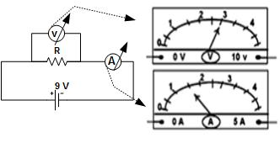

Nilai hambatan R adalah ... .
  - 4,0 Ω.
  - 6,5 Ω
  - 8,0 Ω
  - 9,5 Ω
  - 12,0 Ω

- Sebuah partikel bergerak dari keadaan diam dalam bidang x-y ( x dan y dalam satuan meter). Mula-mula partikel berada di titik O (0,0), 3s kemudian posisi partikel berada di titik A ( 4, 6) dan 2 s setelah itu partikel sudah berpindah lagi ke titik B (6,8). Kecepatan rata-rata benda saat berpindah dari titik O ke titik B adalah … .
  - 2,0 m.s⁻¹
  - 3,0 m.s⁻¹
  - 5,0 m.s⁻¹
  - 8,0 m.s⁻¹
  - 10,0 m.s⁻¹

- Tiga buah benda bergerak lurus berubah beraturan dari posisi yang sama ke arah sama. Beberapa waktu kemudian benda memiliki kecepatan seperti disajikan pada tabel di bawah ini.
Benda | v₁ (m.s⁻¹) | V₂ (m.s⁻¹)
 | t₁ (s) | t₂ (s)
I | 2 | 6
 | 2 | 4
II | 1 | 7
 | 1 | 3
III | 6 | 10
 | 4 | 8

Urutan besar percepatan benda dimulai dari yang terbesar pada tabel di atas adalah … .
  - I – II – III
  - I – III – II
  - II – I - III
  - II – III – I
  - III – II – I

- Sebuah benda melakukan gerak parabola. Lintasannya setiap saat pada bidang x,y diperlihatkan pada gambar di bawah.
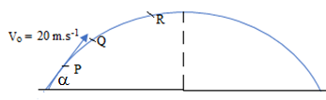

Untuk mencapai titik-titik P, Q dan R dibutuhkan waktu berturut-turut 1,0 s, 1,2 s dan 1,4 s (sin α = 0,8). Perbandingan komponen kecepatan benda di sumbu y saat benda beraada di titik P, Q dan R adalah … .
  - 6 : 2 : 1
  - 6 : 4 : 1
  - 4 : 2 : 1
  - 3 : 2 : 1
  - 1 : 3 : 2

- Seorang pembalap sepeda motornya di jalan miring licin dengan sudut kemiringan jalan 37º. Jika jari-jari lintasan sepeda motor 30 m, maka kecepatan maksimum agar si pembalap dapat melintas dengan aman adalah … .
  - 45 m.s⁻¹
  - 30 m.s⁻¹
  - 15 m.s⁻¹
  - 10 m.s⁻¹
  - 6 m.s⁻¹

- Sebuah partikel berputar terhadap sumbu putar memenuhi persamaan θ = 2t³ + 4t² – 6t + 3 dengan θ menyatakan posisi sudut dalam satuan rad dan t adalah waktu dalam satuan sekon. Besar kecepatan sudut benda pada saat t = 2 s adalah … .
  - 46 rad.s⁻¹
  - 34 rad.s⁻¹
  - 24 rad.s⁻¹
  - 22 rad.s⁻¹
  - 2 rad.s⁻¹

- Sebuah balok bermassa 1 kg didorong dari puncak bidang miring yang kasar dan berhenti tepat di ujung bawah bidang miring tersebut karena ditahan oleh gaya F seperti pada gambar di bawah ini.
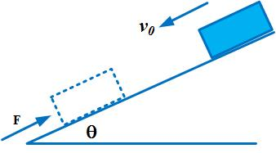

Jika koefisien gesekan kinetik antara bidang miring dan balok = 0,2, ketinggian balok mula-mula dari dasar bidang miring = 6 m, sin θ = 0,6 dan kecepatan awal balok v_{o} = 5 m.s⁻¹, maka besar gaya F adalah … .
  - 1,25 N
  - 3,15 N
  - 3,60 N
  - 3,75 N
  - 5,25 N
- Sebuah bola pejal (I = $\frac{2}{5}mR^{2}$) bermassa 2 kg menggelinding pada bidang datar seperti ditunjukkan oleh gambar di bawah.

Pada saat kecepatan linier bola v = 10 m.s⁻¹, maka energi kinetik total bola adalah … .
  - 28 J
  - 70 J
  - 140 J
  - 280 J
  - 1400 J

- Sebuah balok meluncur pada bidang licin tanpa kecepatan awal seperti ditunjukkan oleh gambar.
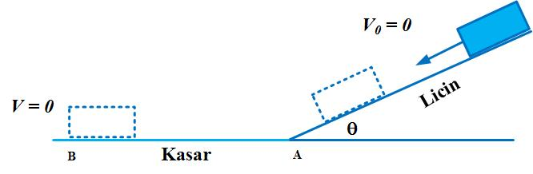

Setelah sampai di titik A balok bergerak sepanjang bidang kasar dan berhenti di titik B. Jika koefisien gesekan sepanjang lintasan AB = 0,2, sinθ = 0,6 dan ketinggian bidang miring dari dasar bidang = 1,25 m, , maka jarak AB adalah … .
  - 8,25 m
  - 7,50 m
  - 6,25 m
  - 5,00 m
  - 2,00 m

- Perhatikan grafik di bawah ini.
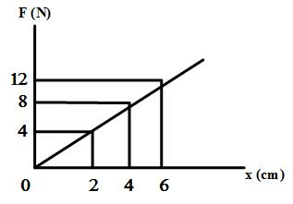

Dari grafik di atas, hubungan pertambahan panjang pegas dengan gaya yang diberikan, maka konstanta pegas adalah … .
  - 50 N. m⁻¹
  - 120 N. m⁻¹
  - 200 N. m⁻¹
  - 250 N. m⁻¹
  - 300 N. m⁻¹

- Tiga buah pegas disusun seperti gambar dibawah ini!
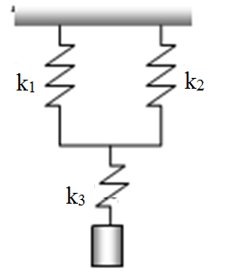

Konstanta masing-masing pegas k₁ = 200 N.m⁻¹, k₂ = 400 N.m⁻¹, dan k₃ = 200 N.m⁻¹. Susunan pegas dipengaruhi beban sehingga mengalami pertambahan panjang 5 cm. Jika g = 10 m.s⁻², maka besar massa beban adalah … .
  - 16,67 kg
  - 7,50 kg
  - 3,33 kg
  - 1,67 kg
  - 0,75 kg

- Dua pembalap sepeda A dan B masing-masing bermassa total 64 kg dan 72 kg meluncur dari keadaan diam pada bidang miring seperti pada gambar di bawah (anggap bidang miringnya licin).
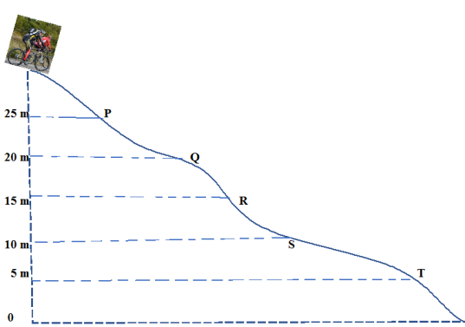

Perbandingan kecepatan sepeda A dan B saat kedua sepeda berada di titik R adalah … .
  - 1 : 1
  - 2 : 1
  - 8 : 9
  - 9 : 4
  - 15 : 9

- Pada ketiga gambar di bawah ini, bola M memiliki massa lebih besar dari bola m dan bola yang di sebelah kiri bergerak ke kanan dengan kecepatan yang sama, sedangkan bola kedua dalam keadaan diam.
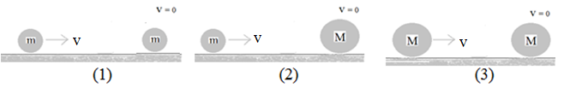

Bila pada ketiga gambar bola yang disebelah kiri menumbuk bola yang disebelah kanan secara tidak lenting sama sekali, maka urutan kecepatan kedua bola setelah bertumbukan mulai dari yang terbesar adalah … .
  - (1), (2) dan (3)
  - (1), (3) dan (2)
  - (2), (1) dan (3)
  - (2), (3) dan (1)
  - (3), (2) dan (1)

- Benda dengan berat w dicelupkan ke dalam cairan X dan Y secara bergantian.
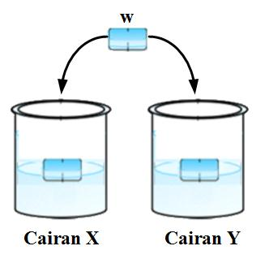

Pada saat di celupkan ke dalam cairan X ada 0,8 bagian benda berada di atas permukaan cairan, sedangkan pada saat di cairan Y ada 0,5 bagian. Jika massa jenis cairan X = 2000 kg.m⁻³, maka massa jenis cairan Y adalah … .
  - 1600 kg.m⁻³
  - 1250 kg.m⁻³
  - 1000 kg.m⁻³
  - 800 kg.m⁻³
  - 125 kg.m⁻³

- Sebuah pesawat dilengkapi dengan dua buah sayap masing-masing seluas 40 m² (anggap kerapatan udara adalah 1,2 kg.m⁻³). Jika kelajuan aliran udara di atas sayap adalah 250 m.s⁻¹ dan kelajuan udara di bawah sayap adalah 200 m.s⁻¹, maka besar gaya angkat pada pesawat tersebut adalah … .
  - 1,5 kN
  - 108 kN
  - 150 kN
  - 540 kN
  - 1080 kN

- Seratus gram air dengan suhu 30⁰C dicampur dengan 50 gram air bersuhu 80⁰C, maka suhu campurannya adalah … . ( kalor jenis air = 1 kal/gr ⁰C )
  - 40,0 ⁰C
  - 46,7 ⁰C
  - 53,3 ⁰C
  - 72,0 ⁰C
  - 90,2 ⁰C

- Dua batang logam P dan Q disambungkan salah satu ujungnya seperti gambar di bawah ini.
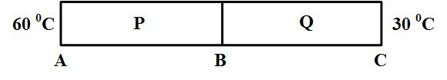

Jika panjang dan luas penampang kedua logam sama tapi konduktivitas logam P dua kali konduktivitas logam Q maka suhu tepat pada sambungan B adalah … .
  - 55 °C
  - 50 °C
  - 45 °C
  - 42 °C
  - 40 °C

- Suatu gas ideal mula – mula menempati ruang tertutup dengan volume V pada suhu T dan tekanan P. Jika gas dipanaskan sehingga suhu gas menjadi $\frac{3}{2}$ T dan tekanan menjadi $\frac{4}{3}$ P maka volume gas menjadi … .
  - $\frac{9}{5}$ V
  - $\frac{5}{3}$ V
  - $\frac{3}{2}$ V
  - $\frac{4}{3}$ V
  - $\frac{9}{8}$ V

- Besar volume gas ideal dalam ruang tertutup akan berubah menjadi lebih besar bila :
      - tekanan gas diperbesar
      - suhu gas dinaikkan
      - jumlah partikel gas ditambahkan
      - jumlah mol gas dikurangi
Pernyataan yang benar adalah … .
  - (1) dan (2)
  - (1) dan (3)
  - (2) dan (3)
  - (2) dan (4)
  - (3) dan (4)

- Perhatikan gambar gelombang tali di bawah ini!
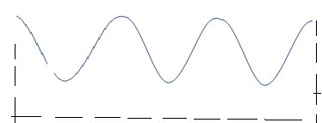

Bila panjang tali 3 m dan tali bergetar dengan frekuensi 10 Hz, maka cepat rambat gelombang tali adalah … .
  - 30 m.s⁻¹.
  - 20 m.s⁻¹
  - 13 m.s⁻¹
  - 3 m.s⁻¹
  - 2 m.s⁻¹

- Dawai ujung terikat digetarkan hingga tercipta 5 gelombang stasioner. Jika panjang dawai 100 cm, maka jarak simpul ke 3, ke 4 dan ke 5 dari ujung pantul adalah … .
  - 10 cm, 30 cm dan 50 cm
  - 10 cm, 20 cm dan 30 cm
  - 20 cm, 30 cm dan 40 cm
  - 20 cm, 40 cm dan 60 cm
  - 30 cm, 40 cm dan 50 cm

- Kegunaan sinar inframerah dalam kehidupan sehari hari adalah untuk … .
  - Mengobati kanker
  - Pemancar radio FM
  - Fotosintesis pada tanaman
  - Remote control
  - Foto jaringan di dalam tubuh
- Sebuah mikroskop mempunyai perbesaran total 10 kali. Jika fokus obyektif 4 mm , fokus okuler 5 cm dan untuk mendapatkan bayangan yang jelas mikroskop digunakan dengan mata tanpa akomodasi (S_{n} = 25 cm) , maka benda harus diletakkan di depan lensa obyektif pada jarak … .
  - 6,0 mm
  - 4,2 mm
  - 3,4 mm
  - 1,5 mm
  - 1,0 mm

- Untuk mengubah lebar pita terang pada layar dari percobaan kisi difraksi dapat dilakukan dengan cara … .
      - Mengubah panjang gelombang sumber cahaya yang digunakan dari warna hijau ke merah
      - Memperpendek jarak kisi difraksi ke layar
      - Mengganti jendela kisi difraksi yang digunakan dari 600 garis/cm ke 300 garis/cm
      - Mengganti jendela kisi difraksi yang digunakan dari 100 garis/cm ke 300 garis/cm
Untuk memperbesar lebar pita terang dapat dilakukan dengan cara … .
  - (1) dan (2)
  - (1) dan (3)
  - (2) dan (3)
  - (2) dan (4)
  - (3) dan (4)

- Sebuah kereta api bergerak dengan kelajuan 20 m.s⁻¹ mendekati stasiun sambil membunyikan sirine dengan frekuensi 620 Hz. (Laju bunyi di udara 330 m.s⁻¹). Jika petugas stasiun bergerak mendekati kereta dengan kecepatan v serta frekuensi sirine kereta yang didengar 680 Hz bergerak, maka kecepatan petugas stasiun adalah ... .
  - 16 m.s⁻¹
  - 15 m.s⁻¹
  - 12 m.s⁻¹
  - 10 m.s⁻¹
  - 8 m.s⁻¹

- Daya akustik sebuah pagelaran musik adalah 1.256 watt. Taraf intensitas musik tersebut yang di dengar dari jarak 10 m dari sumber bunyi tersebut adalah … .
  - 90 dB
  - 110 dB
  - 115 dB
  - 120 dB
  - 130 dB

- Gaya interaksi antara 2 muatan titik pada jarak r sebesar F. Agar gaya interaksi antara 2 muatan tersebut menjadi 4F, maka jarak antara 2 muatan itu diubah menjadi … .
  - $\frac{1}{8}r$
  - $\frac{1}{4}r$
  - $\frac{1}{2}r$
  - 2r
  - 4 r

- Grafik hubungan antara kuat medan listrik dan jarak dari poros bola pada kasus bola berongga bermuatan adalah … .
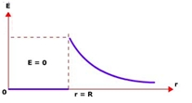

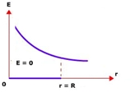

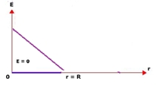

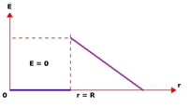

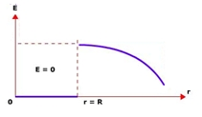

- Pada gambar di bawah, besar gaya gerak listrik pada baterai E₁ = 6 volt dan E₂ = 9 volt.
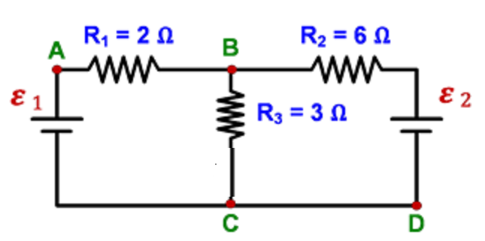

Besar tegangan jepit antara A dan B adalah … .
  - 3,00 V
  - 2,67 V
  - 1,33 V
  - 1,50 V
  - 0,75 V
- Dua buah muatan listrik A dan B diletakkan dalam satu garis hubung seperti pada gambar.
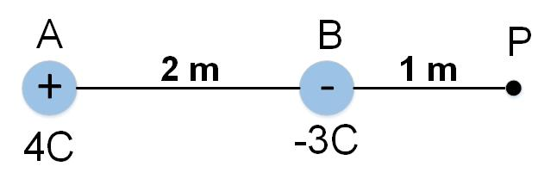

Jika K = 9 x 10⁹ N.m².C⁻², maka kuat medan listrik di P adalah … .
  - 5,0 x 10⁹ N.C⁻¹
  - 2,3 x 10¹⁰ N.C⁻¹
  - 2,7 x 10¹⁰ N.C⁻¹
  - 3,1 x 10¹⁰ N.C⁻¹
  - 4,0 x 10¹⁰ N.C⁻¹

- Titik P berada di sekitar dua buah penghantar berbentuk setengah lingkaran dan kawat lurus panjang seperti gambar berikut!
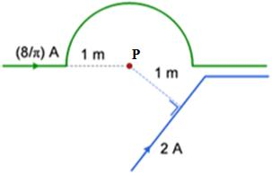

Besar kuat medan magnet di titik P adalah … .
  - 4 x 10⁻⁷ Wb.m⁻² dengan arah masuk tegak lurus bidang gambar
  - 4 x 10⁻⁷ Wb.m⁻² dengan arah keluar tegak lurus bidang gambar
  - 8 x 10⁻⁷ Wb.m⁻² dengan arah masuk tegak lurus bidang gambar
  - 12 x 10⁻⁷ Wb.m⁻² dengan arah masuk tegak lurus bidang gambar
  - 12 x 10⁻⁷ Wb.m⁻² dengan arah keluar tegak lurus bidang gambar

- Dua kawat sejajar l dan m masing-masing panjangnya 2 m dan terpisah pada jarak 2 cm. Pada kawat m yang kuat arusnya 1,5 A mengalami gaya magnetik dari kuat arus kawat l sebesar 6 × 10^{–7} N (μo = 4π.10^{–7} Wb m A^{–1}). Kuat arus pada kawat l adalah … .
  - 1,2 x 10 ⁻² A
  - 1,5 x 10 ⁻² A
  - 2,0 x 10 ⁻² A
  - 2,4 x 10 ⁻² A
  - 3,0 x 10 ⁻² A

- Pada gambar di bawah bila kumparan di gerakkan mendekati atau menjauhi kumparan akan tercipta GGL imbas pada kumparan sebagai mana terbaca oleh alat ukur listrik yang dipasang pada kumparan.
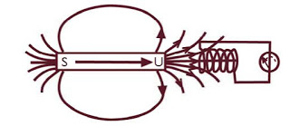

Faktor-faktor yang mempengaruhi besar GGL imbas yang terjadi adalah :
      - panjang magnet batang
      - jumlah lilitan kumparan
      - kuat medan magnet batang magnet
      - kecepatan gerak batang magnet
Pernyataan yang benar adalah … .
  - (1) dan (2)
  - (1) , (2) dan (3)
  - (1) , (2), (3) dan (4)
  - (2) dan (3)
  - (2), (3) dan (4)

- Menentukan besaran listrik terkait trafo tidak ideal
Hal yang menyebabkan efisiensi trafo tidak mencapai 100% antara lain:
      - Kumparan trafo tetap memiliki hambatan
      - Terjadinya arus Eddy/pusar pada teras trafo
      - Selisih jumlah lilitan pada kumparan primer dan sekunder yang terlalu besar
      - Kebocoran fluks yang besar pada kumparan primer
Pernyataan yang benar adalah … .
  - (1) dan (2)
  - (1) dan (3)
  - (1) dan (4)
  - (2) dan (4)
  - (3) dan (4)

- Pada saat rangkaian seri RLC yang dihubungkan dengan sumber tegangan AC beresonansi didapatkan keadaan-keadaan sebagai berikut:
    - sudut fase antara tegangan dan arus = nol
    - hambatan rangkaian menjadi minimum
    - arus listrik yang mengalir pada rangkaian minimum
    - hambatan rangkaian bersifat kapasitif
Pernyataan yang benar adalah … .
  - (1) dan (2)
  - (1) dan (3)
  - (2) dan (3)
  - (2) dan (4)
  - (3) dan (4)

- Pernyataan di bawah ini yang menunjukkan kelemahan model atom Rutherford adalah … .
  - Tidak dapat menjelaskan adanya tingkatan energi atom dan atom-atom tidak stabil
  - Tidak dapat menjelaskan lintasan atom
  - Elektron yang mengelilingi inti atom memancarkan energi dan electron
  - Bertentangan dengan hasil pengamatan tentang spektrum atom hidrogen
  - Elektron bergerak mengelilingi inti dan massa atom terpusat pada inti

- Syarat terjadinya efek foto listrik adalah … .
  - energi foton yang datang pada permukaan logam harus lebih besar dari fungsi kerja logam
  - elektron logam menyerap energi foton sebesar 2 kali lipat dari energi ikat atom logamnya
  - frekuensi foton yang datang pada permukaan logam harus di bawah frekuensi ambang
  - memenuhi persamaan Einstein tentang kesetaraan massa dan energi
  - intensitas cahaya yang mengenai permukaan logam harus besar

- Perhatikan reaksi inti di bawah ini!
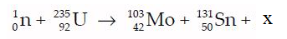

Pada reaksi inti di atas, jumlah dan nama partikel X adalah … .
  - 1 neutron
  - 1 proton
  - 1 deutron
  - 2 neutron
  - 2 proton

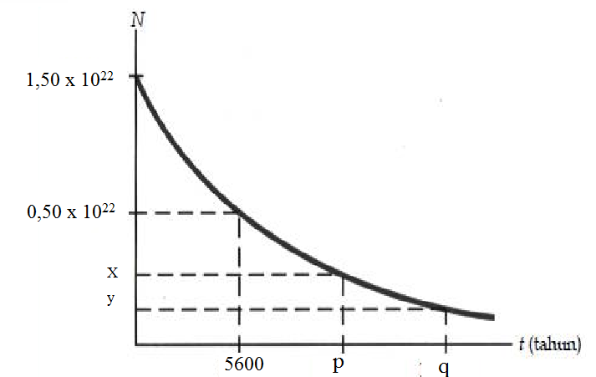
- Perhatikan grafik peluruhan unsur radioaktif di bawah ini!

Jika N menyatakan jumlah partikel sisa, besar x dan q pada grafik di atas adalah … .
  - 2,50 x 10²¹ partikel dan 11.200 tahun
  - 2,50 x 10²¹ partikel dan 16.800 tahun
  - 1,25 x 10²¹ partikel dan 11.200 tahun
  - 1,25 x 10²¹ partikel dan 16.800 tahun
  - 2,50 x 10²⁰ partikel dan 11.200 tahun

- Berikut ini beberapa zat radioaktif bermanfaat dalam kehidupan sehari-hari.
      - H-2 (deutrrium)
      - I-131 (iodin)
      - C-14 (karbon)
      - CO-60 (kobalt)
Radioisotop yang bermanfaat dalam bidang kedokteran ditunjukkan oleh nomor … .
  - (1) dan (2)
  - (1) dan (3)
  - (2) dan (4)
  - (2) dan (3)
  - (3) dan (4)

